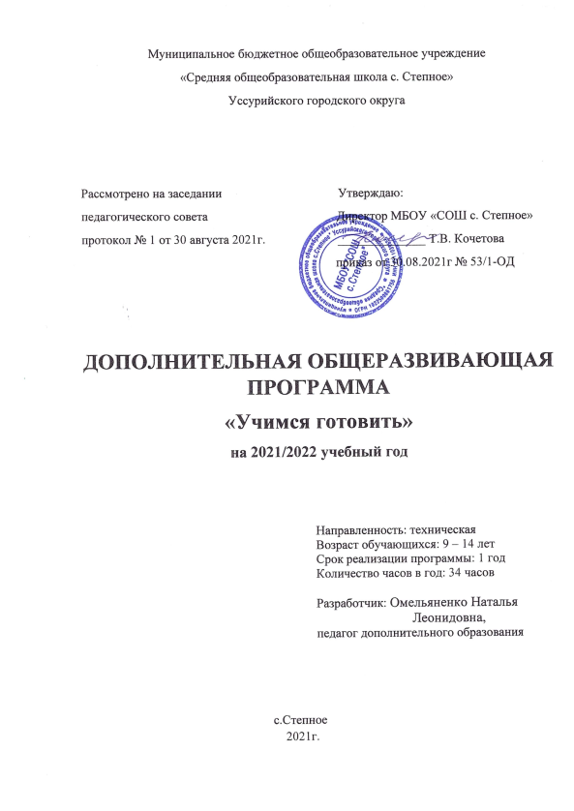

**1. Пояснительная записка**

1.1. Дополнительная общеразвивающая программа «Учимся готовить» имеет техническую направленность.

1.2. Уровень программы - ознакомительный.

1.3. Актуальность программы.

Школа призвана не только передавать необходимые знания основной школьной программы, но и подготовить детей к самостоятельной жизни, способствовать их правильной социализации. Особого внимания требует подростковый возраст, ведь это время перестройки всей социальной ситуации развития школьника. У ребят появляется интерес к собственному миру, возникает желание понять, лучше узнать самого себя и иметь возможность сформировать адекватную самооценку. Поэтому занятия в кружке будут способствовать расширению кругозора воспитанников на основе значения питания в жизни и деятельности человека; формированию знаний о разнообразии пищи, её лечебных свойствах, о культуре питания; формированию умений определить простейшими приемами экологически чистые продукты; развитию навыков приготовления блюд, эстетическому их оформлению, проявлять элементы творчества при создании новых вариантов кулинарных рецептов.

1.4. **Цель программы**:

Оказание социальной помощи и подготовка воспитанников к адаптации в жизненном пространстве посредством приобщения к культуре приготовления пищи.

1.5. **Задачи программы:**

1. Формировать потребность в самостоятельной деятельности.

2. Ознакомить учащихся с общими трудовыми процессами.

З. Привить обще трудовые навыки и умения работы с кулинарными инструментами и приспособлениями.

4. Ознакомить с правилами и приемами кулинарной обработки продуктов.

5. Приобщить учащихся к правилам санитарии, гигиены и безопасным приемам работы.

6. Ознакомить с правилами кулинарного этикета.

7. Обучить готовить простейшие блюда.

8. Обучить приемам эстетичной подачи приготовляемых блюд.

9. Привить навыки экономного ведения домашнего хозяйства

10. Способствовать формированию толерантного отношения к окружающим через приобщение к кулинарным традициям других народов и культур.

11. Развить у обучающихся коммуникативные навыки и навыки презентации.

1.6. Учащиеся, для которых программа актуальна.

Возраст обучающихся по данной программе: 8 – 12 лет.

1.7. Формы и режим занятий

Форма занятий – групповая. Занятия проходят 1 раз в неделю по 1 академическому часу (ак.час - 40 мин.)

1.8. Срок реализации программы

Срок реализации программы – 1 год.

Общее количество учебных часов, запланированных на весь период обучения: 34часа.

**2. Планируемые результаты**

По итогам обучения обучающиеся будут **знать:**

− о значении рационального питания для нормальной жизнедеятельности человека;

− о правилах безопасной работы с кулинарными инструментами и приспособлениями;

− о правилах рациональной подготовки рабочего места;

− о правилах и приемах кулинарного этикета;

− о санитарно-гигиенических правилах, применяемых при приготовлении пищи;

− о способах определения и отбора доброкачественных продуктов;

− о способах хранения продуктов и готовой пищи;

− о правилах составления рецептов блюд;

− об особенностях национальных кухонь народов мира;

− о способах и приемах кулинарной обработки продуктов для максимального сохранения в них основных питательных веществ;

− о культуре подачи готовых блюд.

**уметь:**

− прочитать рецепт блюда, подобрать продукты для его изготовления;

− строго соблюдать правила безопасной работы;

− организовывать своё рабочее место;

− составить рецепт блюда;

− правильно производить первичную обработку продуктов;

− пользоваться кулинарными инструментами и приспособлениями;

− приготовить первое или второе блюдо по рецепту из доступных по цене продуктов;

− производить правильную подачу готового блюда;

− сервировать стол для приема пищи;

− готовить национальные блюда.

Проектирование планируемых результатов на универсальные учебные действия (УУД) и общее развитие личности.

Результаты освоения программы разработаны с учетом требований Федерального государственного образовательного стандарта начального общего образования и включают:

Личностные результаты:

− формирование ответственного отношения к учению, готовности и способности обучающихся к саморазвитию и самообразованию;

− развитие самостоятельности, личной ответственности за свои поступки;

− мотивация детей к познанию, творчеству, труду;

− формирование осознанного, уважительного и доброжелательного отношения к другому человеку;

− формирование коммуникативной компетентности в общении и сотрудничестве со сверстниками в процессе разных видов деятельности;

Метапредметные результаты:

− формирование умения самостоятельно определять цели своего обучения, ставить и формулировать для себя новые задачи в учёбе и познавательной деятельности;

− формирование умения самостоятельно планировать пути достижения целей, осознанно выбирать наиболее эффективные способы решения учебных и познавательных задач;

− формирование умения понимать причины успеха/неуспеха учебной деятельности;

− овладение различными способами поиска информации в соответствии с поставленными задачами;

− готовность слушать собеседника и вести диалог; излагать свое мнение и аргументировать свою точку зрения;

− формирование и развитие компетентности в области кулинарного искусства.

Будут сформированы следующие **компетенции:**

− ценностно-смысловая компетенция (умение принимать решения, ставить цель и определять направление своих действий и поступков)

− общекультурная компетенция (принимать и понимать точку зрения другого человека)

− учебно-познавательная компетенция (самостоятельно находить материал, необходимый для работы, составлять план, оценивать и анализировать, делать выводы)

− коммуникативная компетенция (умение представлять себя и свою работу, отстаивать личную точку зрения, вести дискуссию, убеждать, задавать вопросы);

− выполнять работу над исследованием, учиться быть личностью, осознавать необходимость и значимость труда, который выполняешь.

**3.** **Содержание программы**

|  |  |  |  |  |
| --- | --- | --- | --- | --- |
| №п/п | наименование темы  занятия | количество  часов всего | теорети-ческих | практ-ических |
| 1 | Вводное занятие.  Правила безопасности труда и санитарно-гигиенические требования на занятиях кулинарии. | 1 | 1 |  |
| 2 | Правила этикета. Сервировка стола. Инструменты и приспособления. Современное электрооборудование для кухни. Организация рабочего места. | 2 | 1 | 1 |
| 3 | Основные питательные вещества. Витамины. Правила подачи  салатов. Салат из свежих фруктов. | 2 | 1 | 1 |
| 4 | Салат из свежих овощей.  Заправки и соусы для салатов. | 2 | 1 | 1 |
| 5 | Тепловая обработка овощей. Украшения из вареных овощей | 1 |  | 1 |
| 6 | Приготовление салата оливье.  Подача. | 1 |  | 1 |
| 7 | Праздничный сложный салат «Грибы на полянке» | 1 |  | 1 |
| 8 | Салат «Новогодняя елочка». Оформление салата. | 1 |  | 1 |
| 9 | Закуски. Значение хлеба в питании человека. Виды бутербродов.  Требования к приготовлению  бутербродов. | 1 | 1 |  |
| 10 | Приготовление сложных холодных  бутербродов | 2 | 1 | 1 |
| 11 | Приготовление сложных горячих  бутербродов | 2 | 1 | 1 |
| 12 | Блюда французской кухни.  Приготовление канапе. | 1 |  | 1 |
| 13 | Занятие – соревнование «Воскресный  завтрак» | 2 |  | 2 |
| 14 | Приготовление яиц фаршированных.  Украшения из яиц. | 1 |  | 1 |
| 15 | Каши. Русская национальная кухня.  Приготовление манной каши. | 2 | 1 | 1 |
| 16 | Английская овсянка с бананом. | 1 |  | 1 |
| 17 | Мучные изделия.  Виды теста. Русские блины. | 1 |  | 1 |
| 18 | Блинчики с начинками. | 1 |  | 1 |
| 19 | Приготовление бисквитного пирога  «Шарлотка с яблоками» | 2 | 1 | 1 |
| 20 | Приготовление пельменей, вареников, колдунов | 2 | 1 | 1 |
| 21 | Невыпеченные сладкие мучные  изделия.  Приготовление «сладких колбасок» | 2 | 1 | 1 |
| 22 | Занятие- соревнование «Воскресный ужин» | 2 |  | 2 |
| 23 | Подведение итогов за год. Тестирование. Чаепитие. | 1 |  | 1 |
|  | Итого: | **34** | **11** | **23** |

**Материально-технические условия реализации программы**

Требования к помещению для занятий:

Специализированный кабинет для занятий кулинарному искусству.

Средства обучения и воспитания:

1. рабочие столы;

2. наборы кулинарных инструментов и приспособлений;

3. электооборудование (плиты, микроволновые печи).

**Учебно-информационное обеспечение программы**

1. В. Д. Симоненко, Технология. Обслуживающий труд, М, 2009 г.

2. Журналисткое агенство «Гласность», Русская закуска, М, 2009 г.

3. Журналисткое агенство «Гласность», Салаты и закуски, М, 2012 г.

4. Н. Передерей, рецепты мировой кухни, Москва, Издательство ВЕЧЕ, 2009

5. С.А. Попова, Просто о простом, Совъяж БЕВО, 1994

6. Л.В.Строкова, Вкусные салаты и закуски для праздников, Москва, РИПОЛ классик, 2014

7. И. Е.Васильева, Сто потрясающих обедов, Москва, РИПОЛ классик, 2011

8. Т. А. Федосеева, Большая энциклопедия кулинарного искусства, Москва, ОЛМА - ПРЕСС, 2015

9. В. В.Усов, Гость в доме, Москва, Журналисткое агентство: «Гласность»,